5.1 导数的概念及其意义
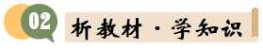
知识点1 ：平均变化率
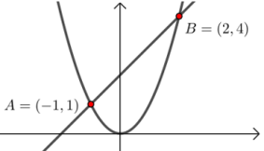
若某个问题中的函数关系用$f(x)$表示，可用式子$\frac{Δ y}{Δ x}=\frac{f(x_{0}+∆x)−f(x_{0})}{Δ x}$表示函数$f(x)$从$x_{0}$到$x_{0}+∆x$的平均变化率.
【例】 函数$f(x)=x^{2}$在区间$[−1 , 2]$上的平均速度为$\frac{Δ y}{Δ x}=\frac{f(2)−f(−1)}{2−(−1)}=\frac{4−1}{3}=1$．它与斜率$k_{AB}$相等.
知识点2：瞬时变化率
我们把物体在某一时刻的速度称为瞬时速度.
知识点3 ：导数概念
1 导数的概念
函数$f(x)$在$x=x_{0}$处的瞬时变化率是
$$\lim_{Δ x→0}{\frac{Δ y}{Δ x}}=\lim_{Δ x→0}{\frac{f(x_{0}+∆x)−f(x_{0})}{Δ x}}$$
则称它为函数$y=f(x)$在$x=x_{0}$处的导数，记作$f'(x_{0}) 或y^{'}{\left.​\right|}_{x=x_{0}}$，即
$$f'(x_{0})=\lim_{Δ x→0}{\frac{Δ y}{Δ x}}=\lim_{Δ x→0}{\frac{f(x_{0}+∆x)−f(x_{0})}{Δ x}}$$
2 导函数
若当$x$变化时，$f'(x)$是$x$的函数，则称它为$f(x)$的导函数(简称导数)，记作$f^{'}(x)$或$y^{'}$，即
$$f^{'}(x)=\lim_{Δ x→0}{\frac{f(x+∆x)−f(x)}{Δ x}} .$$
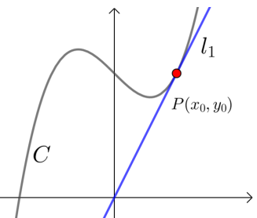
知识点4：导数的几何意义
函数$y=f(x)$在点$x=x_{0}$处的导数的几何意义是曲线$y=f(x)在点P(x_{0} , f(x_{0}))$处的切线的斜率，即：曲线$y=f(x)$在点$P(x_{0} , f(x_{0}))$处的切线$l$的斜率$k=f'(x_{0})$，
切线$l$的方程为$y−f(x_{0})=f'(x_{0})(x−x_{0})$．


题型一： 平均变化率
例1．某质点沿直线运动，位移$s$（单位：m）与时间$t$（单位：s）之间的关系为：$s=t^{2}$，则该质点在$\left[1, 1+Δt\right]$内的平均速度是（ ）
A．$2+Δt$ B．$2−Δt$ C．$−1+2Δt$ D．$−2+Δt$

【变式1-1】已知函数$f\left(x\right)=x^{2}−2x−3$，则$f\left(x\right)$从1到$1+\text{Δ}x$的平均变化率为（ ）
A．$\text{Δ}x+3$ B．$2\text{Δ}x−1$ C．$Δx$ D．${(\text{Δ}x)}^{2}−\text{Δ}x$

【变式1-2】函数$y=x^{2}$在$x_{0}$到$x_{0}+Δx$之间的平均变化率为$k_{1}$，在$x_{0}−Δx$到$x_{0}$的平均变化为$k_{2}$，则$k_{1}$与$k_{2}$的大小关系是（ ）
A．$k_{1}<k_{2}$ B．$k_{2}<k_{1}$ C．$k_{1}=k_{2}$ D．不确定

题型二：瞬时变化率的概念及辨析
例2.1物体运动方程为$s(t)=3t^{2}$（位移单位：m，时间单位：s），若$v=\lim_{Δ\text{t}→0}\frac{s(3+Δt)−s(3)}{Δt}=18\text{m/s}$，则下列说法中正确的是（ ）
A．18m/s是物体从开始到3s这段时间内的平均速度
B．18m/s是物体从3s到$(3+Δt)\text{s}$这段时间内的速度
C．18m/s是物体在3s这一时刻的瞬时速度
D．18m/s是物体从3s到$(3+Δt)\text{s}$这段时间内的平均速度

例2.2如果质点按规律$s\left(t\right)=2t^{2}−t$（距离单位：m，时间单位：s）运动，则质点在2s末的瞬时速度为（ ）
A．8 m/s B．7m/s C．6 m/s D．5 m/s

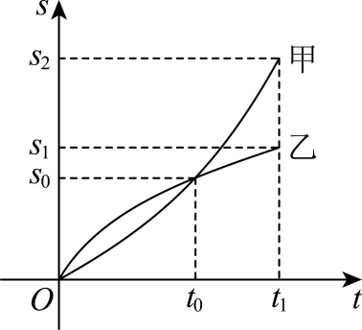
【变式2-1】物体甲、乙在时间0到$t_{1}$范围内，路程的变化情况如图所示，下列说法正确的是（ ）
A．在0到$t_{0}$范围内，甲的平均速度大于乙的平均速度
B．在0到$t_{0}$范围内，甲的平均速度小于乙的平均速度
C．在$t=t_{0}$时，甲的瞬时速度大于乙的瞬时速度
D．在$t=t_{0}$时，甲的瞬时速度等于乙的瞬时速度

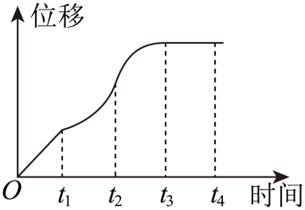
【变式2-2】一辆汽车在笔直的公路上行驶，位移关于时间的函数图象如图所示，给出下列四个结论：
①汽车在$\left[0,t_{1}\right]$时间段内每一时刻的瞬时速度相同；
②汽车在$\left[t_{1},t_{2}\right]$时间段内不断加速行驶；
③汽车在$\left[t_{2},t_{3}\right]$时间段内不断减速行驶；
④汽车在$t_{2}$时刻的瞬时速度小于$t_{4}$时刻的瞬时速度.
其中正确结论的个数有（ ）
A．1个 B．2个 C．3个 D．4个

题型三：导数的概念
例3. 1一物体的运动满足曲线方程s(t)＝4t²＋2t－3，且s′（5）＝42(m/s)，其实际意义是（ ）
A．物体5 s内共走过42 m
B．物体每5 s运动42 m
C．物体从开始运动到第5 s运动的平均速度是42 m/s
D．物体以t＝5 s时的瞬时速度运动的话，每经过1 s，物体运动的路程为42 m

例3. 2 利用导数定义求下列各函数的导数：
(1)$y=x+5$； (2)$y=x^{2}−3x$； (3)$y=\frac{2}{x}+2$

【变式3-1】已知函数$y=f(x)$，下列说法错误的是（ ）
A．$Δy=f(x_{0}+Δx)−f(x_{0})$叫函数值的改变量
B．$\frac{Δy}{Δx}=\frac{f(x_{0}+Δx)−f(x_{0})}{Δx}$叫函数在$[x_{0},x_{0}+Δx]$上的平均变化率
C．$f(x)$在点$x_{0}$处的导数记为$y^{'}$
D．$f(x)$在点$x_{0}$处的导数记为$f^{'}(x_{0})$
【变式3-2】已知函数$f\left(x\right)$在$x=x_{0}$处的导数为$−2$，则$\lim_{k→0}\frac{f\left(x_{0}+k\right)−f\left(x_{0}\right)}{k}$等于（ ）
A．－2 B．－1 C．2 D．1
【变式3-3】利用导数的定义，求函数$f(x)=\sqrt{x}$的导数．

题型四： 导数定义中极限的简单计算
例4. 若函数$y=f\left(x\right)$在$x=x_{0}$处可导，且$\underset{Δx→0}{\text{lim}}\frac{f\left(x_{0}−3Δx\right)−f\left(x_{0}\right)}{Δx}=−3$，则$f^{'}\left(x_{0}\right)=$（ ）
A．$−2$ B．$−1$ C．1 D．2

【变式4-1】已知函数$f\left(x\right)$的导函数为$f^{'}\left(x\right)$，若$\lim_{Δx→0}\frac{f\left(2\right)−f\left(2+Δx\right)}{Δx}=−3$，则$f^{'}\left(2\right)=$（ ）
A．$−3$ B．$−2$ C．2 D．3

【变式4-2】设函数$f\left(x\right)$在$x=x_{0}$处存在导数为2，则$\underset{\text{Δ}x→0}{\text{lim}}\frac{f\left(x_{0}+\text{Δ}x\right)−f\left(x_{0}−\text{Δ}x\right)}{\text{Δ}x}=$（ ）
A．1 B．2 C．$\frac{2}{3}$ D．4

【变式4-3】已知函数$f\left(x\right)$在$x=x_{0}$处可导，则$\underset{\text{Δ}x→0}{\text{lim}}\frac{{\left[f\left(x_{0}+\text{Δ}x\right)\right]}^{2}−{\left[f\left(x_{0}\right)\right]}^{2}}{\text{Δ}x}=$（ ）
A．$f^{'}\left(x_{0}\right)$ B．$f\left(x_{0}\right)$ C．${\left[f^{'}\left(x_{0}\right)\right]}^{2}$ D．$2f^{'}\left(x_{0}\right)f\left(x_{0}\right)$

题型五：利用定义求函数在一点处的导数
例5. 已知函数$f\left(x\right)=\frac{1}{x^{2}}$，则$f^{'}\left(2\right)=$（ ）
A．$−2$ B．$−4$ C．$−\frac{1}{2}$ D．$−\frac{1}{4}$

【变式5-1】曲线$y=3x^{2}$在点$\left(1,3\right)$处的切线的斜率为（ ）
A．$3$ B．$−3$
C．$6$ D．$−6$

【变式5-2】函数$f\left(x\right)=\frac{1}{2x}$在$x=2$处的导数为（ ）
A．2 B．$\frac{1}{2}$ C．$\frac{1}{4}$ D．$−\frac{1}{8}$

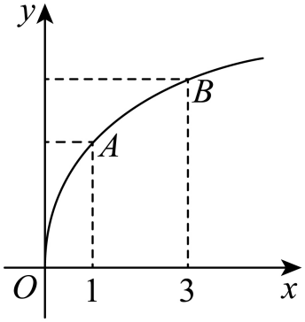
题型六：对导数的几何意义的理解
例6. 已知函数$f\left(x\right)$的图象如图所示，$f^{'}\left(x\right)$是$f\left(x\right)$的导函数，则下列结论正确的是（ ）

A．$0<f^{'}\left(1\right)<f^{'}\left(3\right)<\frac{f\left(3\right)−f\left(1\right)}{2}$ B．$0<f^{'}\left(3\right)<\frac{f\left(3\right)−f\left(1\right)}{2}<f^{'}\left(1\right)$
C．$0<f^{'}\left(3\right)<f^{'}\left(1\right)<\frac{f\left(3\right)−f\left(1\right)}{2}$ D．$0<f^{'}\left(1\right)<\frac{f\left(3\right)−f\left(1\right)}{2}<f^{'}\left(3\right)$

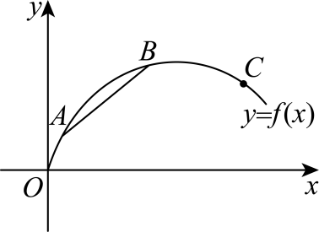
【变式6-1】根据图中的函数图象，下列数值最小的是（ ）
A．曲线在点$A$处切线的斜率 B．曲线在点$B$处切线的斜率
C．曲线在点$C$处切线的斜率 D．割线$AB$的斜率

【变式6-2】已知曲线$y=f\left(x\right)$在$x=3$处的切线方程是$y=−2x+8$，则$f\left(3\right)$与$f^{'}\left(3\right)$分别为（ ）
A．$2,−2$ B．$−2,2$ C．$3,3$ D．$−3,3$

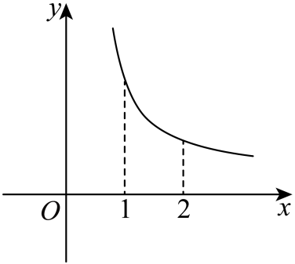
【变式6-3】函数$f\left(x\right)$的图象如图所示，则下列不等关系中正确的是（ ）
A．$f^{'}\left(1\right)<f^{'}\left(2\right)<f\left(2\right)−f\left(1\right)<0$ B．$f^{'}\left(2\right)<f\left(2\right)−f\left(1\right)<f^{'}\left(1\right)<0$
C．$f^{'}\left(1\right)<f\left(2\right)−f\left(1\right)<f^{'}\left(2\right)<0$ D．$f\left(2\right)−f\left(1\right)<f^{'}\left(1\right)<f^{'}\left(2\right)<0$


1如果质点M的运动方程是$s=2t^{2}−2$，那么在时间段$\left[2,2+Δt\right]$内的平均速度是（ ）
A．$8+2Δt$ B．$4+2Δt$ C．$7+2Δt$ D．$−8+2Δt$
2如果质点$A$运动的位移$S$（单位：m）与时间$t$（单位：s）之间的函数关系是$S\left(t\right)=−\frac{2}{t}$，那么该质点在$t=3\text{s}$时的瞬时速度为（ ）
A．$−\frac{2}{3}$ B．$\frac{2}{3}$ C．$−\frac{2}{9}$ D．$\frac{2}{9}$
3 已知$f\left(x\right)$是定义在$R$上的可导函数，若$\lim_{Δx→0}\frac{f(3−Δx)−f(3+Δx)}{Δx}=4$，则$f^{'}\left(3\right)=$（ ）
A．0 B．$−2$ C．1 D．$−\frac{1}{2}$
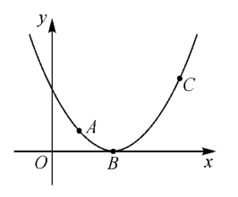
4已知函数$y=f\left(x\right)$的部分图象如图所示，其中$A\left(x_{1},f\left(x_{1}\right)\right)$，$B\left(x_{2},f\left(x_{2}\right)\right)$，$C\left(x_{3},f\left(x_{3}\right)\right)$为图上三个不同的点，则下列结论正确的是（ ）
A．$f^{'}\left(x_{1}\right)>f^{'}\left(x_{2}\right)>f^{'}\left(x_{3}\right)$
B．$f^{'}\left(x_{3}\right)>f^{'}\left(x_{2}\right)>f^{'}\left(x_{1}\right)$
C．$f^{'}\left(x_{3}\right)>f^{'}\left(x_{1}\right)>f^{'}\left(x_{2}\right)$
D．$f^{'}\left(x_{1}\right)>f^{'}\left(x_{3}\right)>f^{'}\left(x_{2}\right)$
5设$f\left(x\right)$存在导函数且满足$\lim_{Δx→0}\frac{f\left(1\right)−f\left(1−2Δx\right)}{2Δx}=−1$，则曲线$y=f\left(x\right)$上的点$\left(1,f\left(1\right)\right)$处的切线的斜率为（ ）
A．$−1$ B．$−2$ C．1 D．2
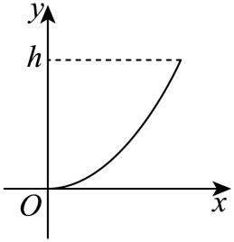
6向高为$h$的容器中注水，且任意相等的时间间隔内所注入的水体积相等，若容器内水面的高度$y$与注水时间$x$的函数关系的图象如图所示，则该容器的形状可能是（ ）

A．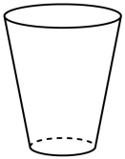 B．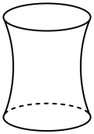 C．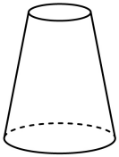 D．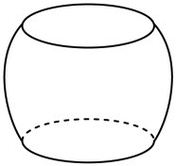
7物体的运动方程为$s=\{\begin{aligned}3t^{2}+1(0≤t<3) \\ 2+3{(t−3)}^{2}(t≥3)\end{aligned}$，则此物体在$t=1$时的瞬时速度为（ ）
A．2 B．4 C．6 D．8
8利用导数定义求下列各函数的导数：
(1)$y=2x+3$； (2)$y=x^{2}+2x−1$； (3)$y=\frac{1}{x}+3x$．

